ESCOLA ESTADUAL EXÉRCITO BRASILEIRO
CURSO TÉCNICO EM DESENVOLVIMENTO DE SISTEMAS

EZEQUIEL DA CRUZ VALORIANO
GABRIEL MARTINS CORDEIRO RODRIGUES
KEVYN CARDOSO DOS SANTOS
LUCCAS VIANA SANTOS
VITOR DOS SANTOS FABIANO

BIBLIOTECA DIGITAL: Kevyn e os Kevyns

SÃO PAULO
2025

EZEQUIEL DA CRUZ VALORIANO
GABRIEL MARTINS CORDEIRO RODRIGUES
KEVYN CARDOSO DOS SANTOS
LUCCAS VIANA SANTOS
VITOR DOS SANTOS FABIANO

BIBLIOTECA DIGITAL: Kevyn e os Kevyns

Trabalho Prático Multidisciplinar, apresentado à Escola Estadual Exército Brasileiro para aprovação nas disciplinas curriculares que compõem o curso Técnico em Desenvolvimento de Sistemas.
Orientadores: Prof.ª Audrey, Prof.º João

SÃO PAULO
2025

RESUMO

A leitura desempenha um papel essencial na formação intelectual e crítica do indivíduo, porém, o acesso a livros físicos enfrenta barreiras financeiras, logísticas e estruturais.
Como solução inovadora, as bibliotecas digitais emergem para democratizar o conhecimento, oferecendo empréstimo de obras literárias e técnicas por meio de plataformas online. Este projeto visa desenvolver um sistema de biblioteca digital que facilite o acesso à leitura, promova a inclusão e incentive o hábito de ler, combinando tecnologia e acessibilidade.

INTRODUÇÃO

A leitura é um dos pilares fundamentais para a formação intelectual e crítica de qualquer indivíduo. No entanto, o acesso a livros físicos ainda é restrito para muitas pessoas, seja por questões financeiras, logísticas ou estruturais. A biblioteca digital surge como uma solução inovadora e inclusiva, permitindo o aluguel de livros por meio de plataformas online. Este projeto propõe o desenvolvimento de um sistema de biblioteca digital que facilite o acesso à leitura por meio do empréstimo de obras literárias e técnicas, promovendo o incentivo à leitura e democratizando o conhecimento

Palavras-chave: Leitura digital; Biblioteca virtual; Democratização do conhecimento; Empréstimo de livros online; Inclusão educacional; Acessibilidade literária; Plataforma digital.

ABSTRACT

Reading is a fundamental pillar for intellectual and critical development. However, access to physical books remains limited for many due to financial, logistical, or structural barriers. Digital libraries emerge as an innovative and inclusive solution, enabling book lending through online platforms. This project proposes the development of a digital library system to facilitate access to literature and technical works, promoting reading engagement and democratizing knowledge through technology.

Keywords: Digital reading; Virtual library; Knowledge democratization; Online book lending; Educational inclusion; Literary accessibility; Digital platform.

Sumário
RESUMO 3
INTRODUÇÃO 3
ABSTRACT 4
QUEM NÓS SOMOS? 7
JUSTIFICATIVA 8
PROBLEMA DE PESQUISA 8
OBJETIVO 8
METODOLOGIA 9
REQUISITOS FUNCIONAIS 9
RF01 – Cadastro de Usuários 9
RF02 – Autenticação de Usuários 9
RF03 – Cadastro de Livros 9
RF04 – Sistema de Busca 9
RF05 – Empréstimo de Livros 9
RF06 – Devolução Automática 9
RF07 – Histórico de Empréstimos 9
RF08– Feedback dos Usuários 9
RF09 – Gerenciamento de Usuários 9
RF10 – Notificações 9
REQUISITOS NÃO FUNCIONAIS 11
RNF01 – Acessibilidade 11
RNF02 – Usabilidade 11
RNF03 – Segurança 11
RNF04 – Disponibilidade 11
RNF05 – Escalabilidade 11
RNF06 – Desempenho 11
RNF07 – Backup 11
DIAGRAMA DE CASO DE USO 12
DIAGRAMA DE CLASSE 12
DIAGRAMA DE ATIVIDADE 13
REFERÊNCIA BIBLIOGRÁFICA 14

QUEM NÓS SOMOS?
A ideia da empresa Kevyn e os Kevyns nasceu da união entre criatividade, propósito social e espírito colaborativo. O projeto teve início com a parceria entre Gabriel Martins Cordeiro Rodrigues, subgerente e programador, e Vitor dos Santos Fabiano, gerente financeiro. Juntos, eles buscavam formar uma equipe capaz de desenvolver soluções tecnológicas com impacto social.

Durante esse processo, uniram-se ao grupo Kevyn Cardoso dos Santos — que se destacou por sua liderança natural e carisma — e Ezequiel da Cruz Valoriano, inicialmente como estagiário e posteriormente como peça fundamental na concepção do projeto. O nome da empresa foi escolhido como forma bem-humorada de homenagear o representante do grupo, tornando Kevyn o símbolo da identidade da marca e o rosto da iniciativa.

A empresa foi idealizada com o objetivo de aplicar os conhecimentos adquiridos no curso técnico em Desenvolvimento de Sistemas em um projeto prático, socialmente relevante e tecnicamente viável. Como resultado, surgiram duas frentes de atuação:

- Clínica Veterinária Kevyn e os Kevyns (iniciada em 2024);

- Biblioteca Digital Kevyn e os Kevyns (iniciada em 2025), foco principal deste Trabalho Prático Multidisciplinar.

A proposta da empresa vai além da tecnologia: busca transformar o acesso à informação, democratizar a leitura e promover a inclusão educacional por meio de soluções digitais inovadoras.

JUSTIFICATIVA
A escolha do tema se fundamenta na crescente digitalização dos serviços e na necessidade de tornar o acesso à informação mais democrático. Em uma sociedade cada vez mais conectada, é fundamental que a leitura acompanhe essa evolução tecnológica. Este tema é relevante socialmente por proporcionar meios acessíveis de leitura para todos, independentemente de classe social ou localização geográfica. Para nós, representa a oportunidade de usar o conhecimento técnico adquirido no curso para solucionar um problema real e promover a inclusão educacional e cultural.

PROBLEMA DE PESQUISA
Achar exemplos de bibliotecas digitais para utilizar em nosso projeto, achar história sobre como as bibliotecas digitais ajudaram pessoas a lerem livros. O problema de pesquisa deste projeto envolve compreender como as bibliotecas digitais podem, de forma eficiente, ampliar o acesso à leitura e superar barreiras presentes nos modelos tradicionais. Além de buscar exemplos de plataformas já existentes e relatos de usuários, também é necessário investigar quais dificuldades ainda impedem parte da população de utilizar esses serviços, como falta de dispositivos, limitação de conexão à internet, problemas de usabilidade e ausência de políticas públicas de incentivo à leitura digital. Outro ponto relevante é analisar de que maneira recursos tecnológicos — como sistemas de busca inteligentes, interfaces acessíveis, acervos diversificados e mecanismos de empréstimo automatizados — contribuem para a inclusão educacional. Também se busca compreender como bibliotecas digitais influenciam o hábito de leitura, especialmente entre jovens, e como elas podem atuar na diminuição da desigualdade no acesso à informaçã

OBJETIVO
Este projeto tem como objetivo principal desenvolver uma plataforma digital para aluguel de livros, acessível via internet, com funcionalidades como cadastro de usuários, acervo digital, sistema de busca e controle de prazos de empréstimo. A proposta é oferecer uma alternativa prática, segura e eficiente ao modelo tradicional de bibliotecas, promovendo o acesso ao conhecimento e o incentivo à leitura. Pretende-se, com isso, minimizar os efeitos da exclusão digital e educacional no país.

METODOLOGIA
Para o desenvolvimento do projeto, será adotada uma abordagem exploratória e aplicada. Inicialmente, será realizada uma pesquisa bibliográfica e documental sobre bibliotecas digitais existentes, suas funcionalidades e limitações. Em seguida, será feito o levantamento dos requisitos do sistema e a modelagem da estrutura da plataforma. A construção do protótipo seguirá os princípios da engenharia de software, utilizando metodologias ágeis. Após a fase de desenvolvimento, serão realizados testes com usuários reais para validação do sistema e coleta de feedback. Os dados obtidos serão analisados quantitativa e qualitativamente para aprimoramento do projeto.

REQUISITOS FUNCIONAIS

São funcionalidades que o sistema deve oferecer para atender às necessidades dos usuários.

RF01 – Cadastro de Usuários
O sistema deve permitir que novos usuários realizem seu cadastro informando dados pessoais (nome, e-mail, senha, etc.).

RF02 – Autenticação de Usuários
O sistema deve possibilitar o login seguro com verificação de e-mail e senha.

RF03 – Cadastro de Livros
O administrador deve poder cadastrar novas obras no sistema, incluindo título, autor, gênero, descrição e arquivo do livro (PDF, EPUB, etc.).

RF04 – Sistema de Busca
O sistema deve permitir aos usuários buscar livros por título, autor, gênero ou palavras-chave.

RF05 – Empréstimo de Livros
O sistema deve permitir ao usuário alugar livros digitais por um período definido (ex: 7, 14 ou 30 dias), com controle automático do prazo.

RF06 – Devolução Automática
Ao final do período de empréstimo, o acesso ao livro deve ser automaticamente bloqueado

RF07 – Histórico de Empréstimos

O usuário deve poder visualizar o histórico de livros alugados.

RF08 – Feedback dos Usuários

Os usuários poderão avaliar os livros lidos e deixar comentários.

RF09 – Gerenciamento de Usuários

O administrador poderá visualizar, editar ou excluir contas de usuários.

RF10 – Notificações
O sistema deve enviar notificações (e-mail ou dentro da plataforma) para lembrar o usuário sobre o vencimento do prazo de empréstimo.
REQUISITOS NÃO FUNCIONAIS

São características que o sistema deve possuir para garantir sua qualidade.

RNF01 – Acessibilidade

O sistema deve ser acessível em múltiplas plataformas (desktop, tablet, celular) via navegador.

RNF02 – Usabilidade

A interface deve ser intuitiva, com fácil navegação para todos os perfis de usuários.

RNF03 – Segurança

Os dados dos usuários devem ser protegidos com criptografia e autenticação segura.

RNF04 – Disponibilidade

O sistema deve estar disponível 24 horas por dia, 7 dias por semana, com tempo de inatividade mínimo.

RNF05 – Escalabilidade
A estrutura do sistema deve permitir expansão para comportar mais usuários e livros futuramente.

RNF06 – Desempenho

O tempo de resposta das ações (login, busca, empréstimo) deve ser inferior a 2 segundos.

RNF07 – Backup

O sistema deve realizar backups automáticos periódicos para evitar perda de dados.

DIAGRAMA DE CASO DE USO

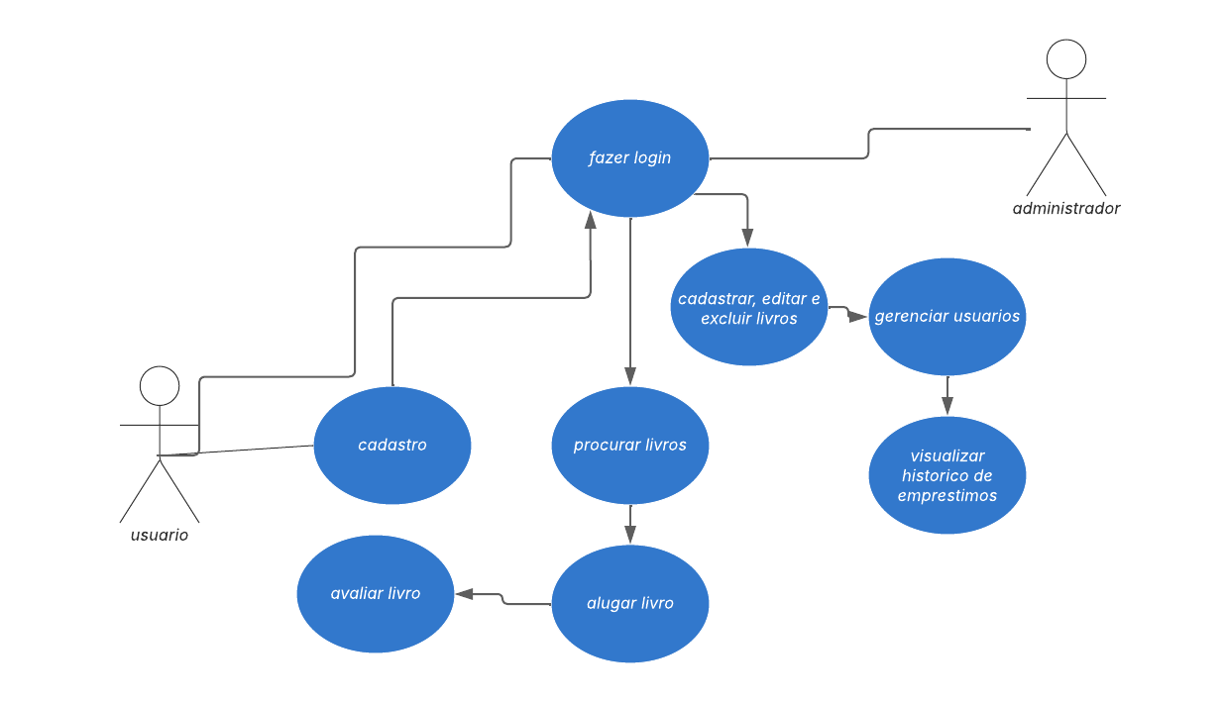

Fonte: Elaborado pelos autores

DIAGRAMA DE CLASSE
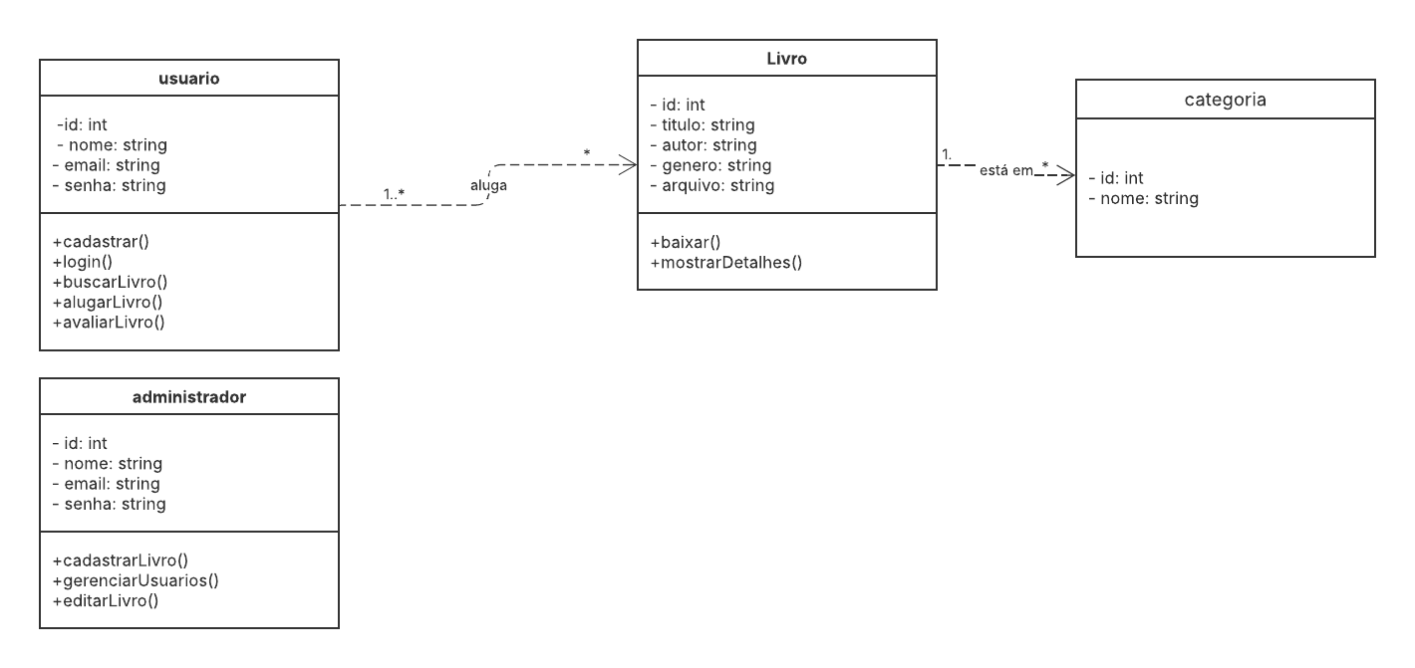

Fonte: Elaborado pelos autores

DIAGRAMA DE ATIVIDADE
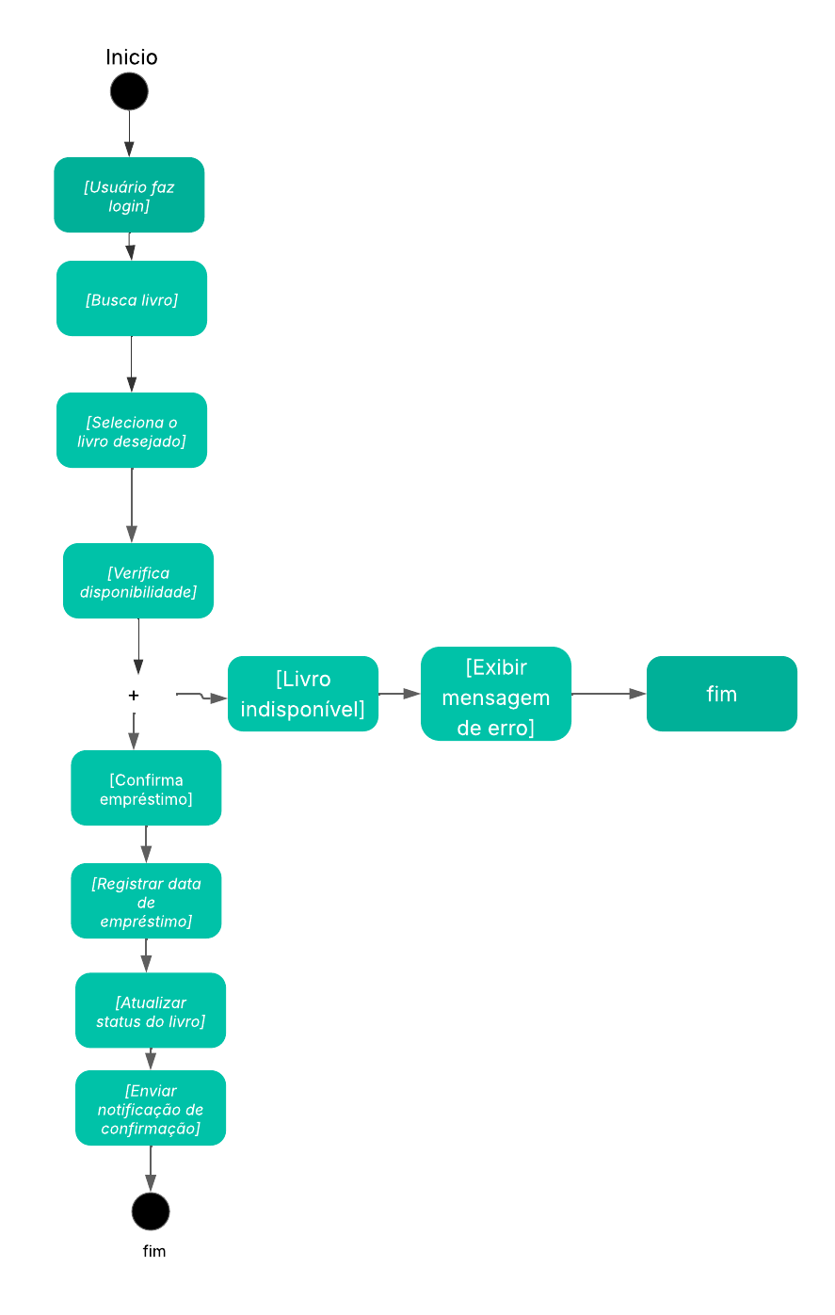

Fonte: Elaborado pelos autores

REFERÊNCIA BIBLIOGRÁFICA
COMO funciona a biblioteca digital. Árvore, [S.I.], [2025?]. Disponível em: https://www.arvore.com.br/blog/como-funciona-biblioteca-digital. Acesso em: 19 maio 2025.

WHAT are the functional and non-functional requirements of a library management system. Scribd, [S.I.], [2025?]. Disponível em: https://pt.scribd.com/document/177041340/What-Are-the-Functional-and-Non-Functional-Requirements-of-a-Library-Management-System. Acesso em: 22 maio 2025,

USE case diagram for library management system. GeeksforGeeks, [S.I.], [2025?]. Disponível em: https://www.geeksforgeeks.org/use-case-diagram-for-library-management-system/. Acesso em: 22 maio 2025.

